棒子老虎鸡主界面及相关

# 简介

描述主界面及相关的外置功能与UI设计

# 正文

除主界面外，界面都是覆盖在页面上的，而页面是整个替换。

## 主界面

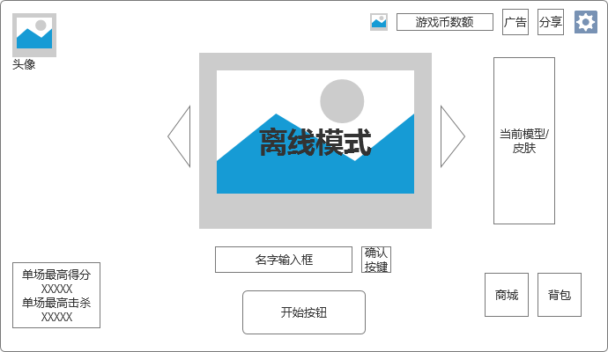

1. 左上角可以更换头像图片，玩家可以使用手机图库中图片进行设置，大小64*64像素
2. 左下角记录玩家的单场最高得分和击杀
3. 中间为游戏背景的BANNER图，图下为改名字的框，游戏初始默认为PLAYER，输入后点击确认才能改名，名字的长度最大为10个英文字符，超过时点击确认键，提示3秒TIPS：名字过长（最大10个字符）

左右滑动BANNER图，提示3秒TIPS：暂未开放。

1. 点击开始按钮进入游戏
2. 右上角从左到右依次显示游戏币ICON。游戏币数额、广告按钮、分享按钮、设置按钮。

**广告按钮：**连接游戏内可能会有的广告

**分享按钮：**点击后弹出分享界面

**设置按钮：**点击后弹出设置界面

1. 右侧中央为目前玩家使用的模型，默认为棒子，可以左右拖动显示老虎和鸡
2. 右下方为商城按钮和背包按钮

**商城按钮：**点击后进入商城页面

**背包按钮：**点击后进入背包页面

## 弹出界面

分享与设置界面为弹出覆盖，点击空白处或关闭都能关掉

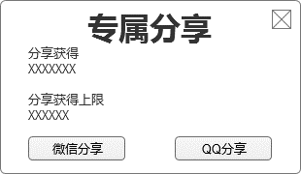

按照界面设计，中间为每次分享获得的物品与每日分享获得的上限（后者以百分比显示，表示当前获得了多少）

PS：分享获得奖励有CD，暂定5分钟（分享没有）

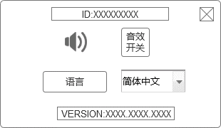

设置界面需求ID、音效开关、语言选择和版本号

## 商城页面

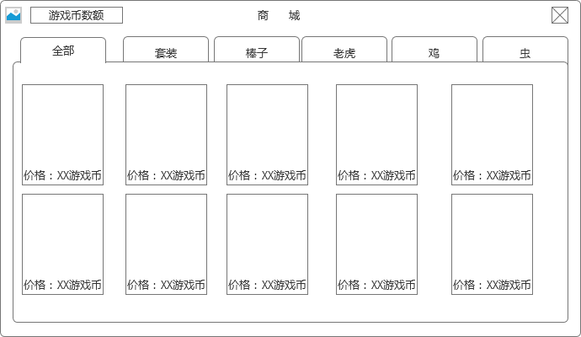

商城界面主要显示游戏内的皮肤，分为全部、套装、棒子、老虎、鸡（虫）几类

需要额外的表格

所需字段为编号、名称、资源、价格、分类（皮肤可以分入多类别）

点击皮肤，弹出购买框

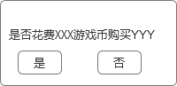

点击是，金币足够则直接买，不够则弹出3秒TIPS：游戏币不足，无论是否够钱，之后都自动返回到商城界面

点击否则返回商城界面

购买后的皮肤会暗下（注意套装购买后会影响后面相关单件），再次点击弹出3秒TIPS：不可重复购买

## 背包页面

背包页面与商城页面相同，除了标题栏改为背包

背包中选择皮肤就会更换游戏中的皮肤，选择中的皮肤左下角显示√。

商城购买后的皮肤会自动加入背包中并分类。

## 游戏结算页面

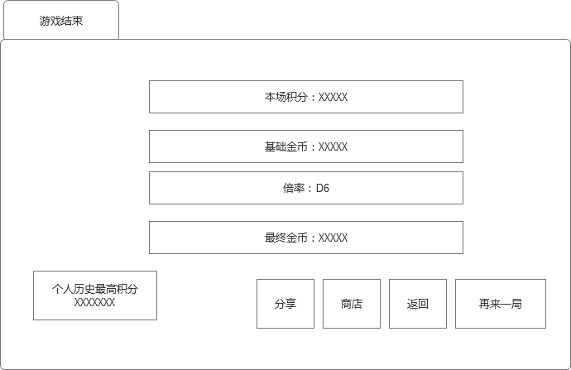

游戏时间到达时显示的页面

中间4个框是显示框，其中本场积分指游戏结束时的积分，

基础金币=INT（积分/100）

倍率为1~6之间的随机数

最终金币=基础金币*倍率

左下角展示个人的最高积分

在右下角有4个按钮

分享、商店都是上文提到过的

**返回按钮：**返回主界面

**再来一局：**再次开始游戏